МИНИСТЕРСТВО ОБРАЗОВАНИЯ И НАУКИ РЕСПУБЛИКИ БЕЛАРУСЬ

БЕЛОРУССКИЙ НАЦИОНАЛЬНЫЙ ТЕХНИЧЕСКИЙ УНИВЕРСИТЕТ

## Факультет информационных технологий и робототехники

Кафедра программного обеспечения информационных систем и технологий

**Отчет по лабораторной работе № 1b**

по дисциплине:” Системное программирование”

на тему: “ Архивация, сжатие и резервное копирование в Linux ”

Выполнил**:** студент группы 10701321

Грудинский К. А.

Принял**:** Давыденко Н.В.

Минск 2023

# Лабораторная работа № 1b. Архивация, сжатие и резервное копирование в Linux

**Цель работы:** Научиться создавать архивы, сжатие и распаковку файлов, создавать резервные копии данных, синхронизировать файлы и каталоги. Рассмотрим несколько программ, часто используемых для управления коллекциями файлов.

**Задание 1,2**

**Сделайте архивную копию вашего ранее созданного программного проекта. Перенесите копию на другое устройство (можно использовать флеш-накопитель) или другую учетную запись, и распакуйте архивную копию. Сравните размеры полученных файлов. Затем проведите сжатие вашего ранее созданного программного проекта. Перенесите сжатую версию проекта в другое пространство имен и распакуйте проект. Сравните размеры полученных файлов, а также сравните резултаты с предыдущими результатами задания**



Рис.1. Информация о папке

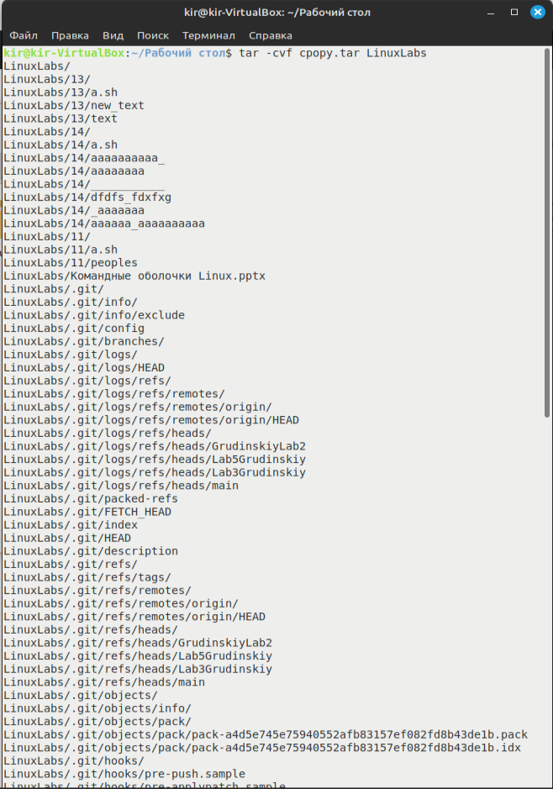

Рис.2. Создание архивной копии



Рис.3. Информация об архивной копии

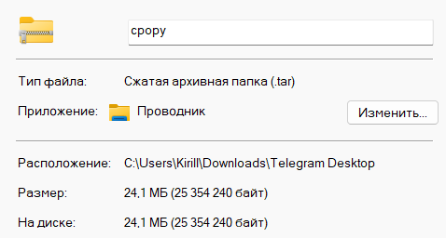

Рис.4. Информация об архивной копии на Windows

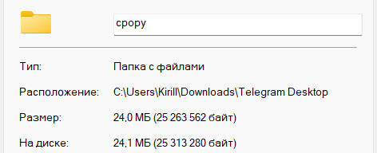

Рис.5. Информация о папке в Windows

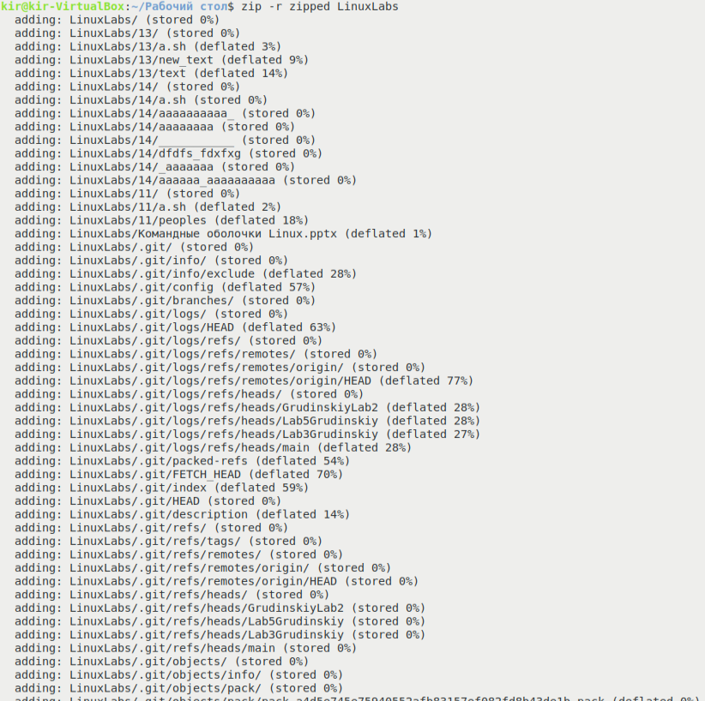

Рис.6. Создание сжатого файла



Рис.7. Информация о сжатом файле

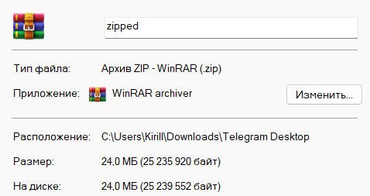

Рис.8. Информация о сжатом файле на windows

**Задание 3**

**Сделайте синхроизацию каталогов или файлов программы, разработанной вами ранее.**

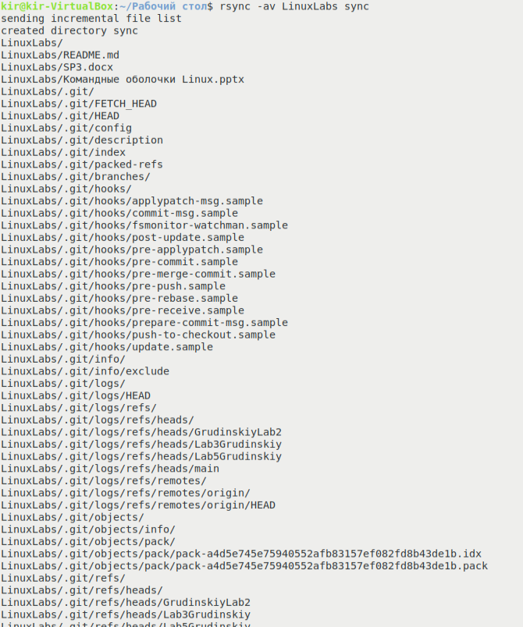

Рис.9. Синхронизация каталогов

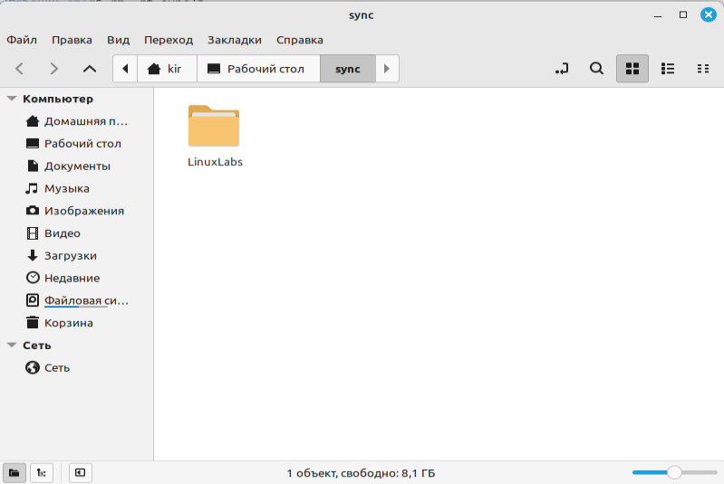

**Вывод***:* В ходе выполнения лабораторной работы научились работать с сжатием и архивирование файлов, научились синхронизировать директории.

**Контрольные вопросы:**

Что такое относительны и абсолютынй путь к файлу?

1. Абсолютный путь:
   * Абсолютный путь полностью определяет местоположение файла или каталога относительно корня файловой системы.
   * Обычно начинается с корневого каталога (например, в Unix-подобных системах это "/"), и указывает все каталоги и подкаталоги, через которые нужно пройти, чтобы добраться до целевого файла или каталога.
   * Пример абсолютного пути в Unix: "/home/user/documents/file.txt".
2. Относительный путь:
   * Относительный путь определяет местоположение файла или каталога относительно текущего рабочего каталога (working directory).
   * Используется, когда вы ссылаетесь на файл или каталог, находящийся в том же дереве каталогов, где вы в настоящий момент находитесь.
   * Не начинается с корневого каталога, а указывает только путь относительно текущего каталога.
   * Пример относительного пути: "documents/file.txt".